学历在线学习平台 | 移动端操作那些事
内容来源： 上海开放大学在线学习
特别提醒
只有先关注了
“上海开放大学微门户”
才能准确开启移动端学习的大门哦
↓↓↓
01扫码关注微门户

微信扫描下列二维码关注并绑定上海开放大学微门户。

如果绑定遇到困难，点击这里了解具体操作：如何关注微门户？

02学生进入在线学习体验

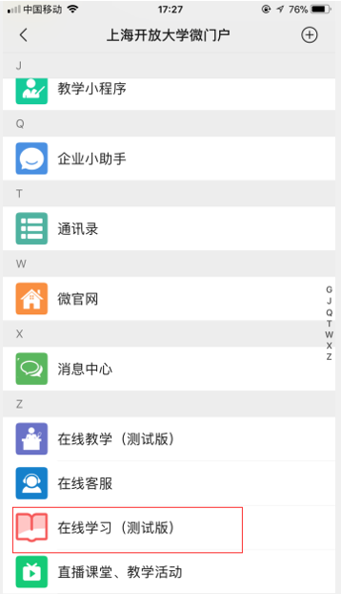

03课程学习

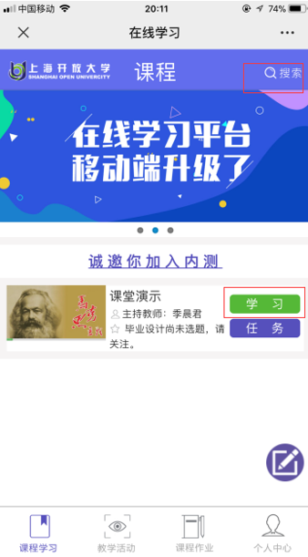

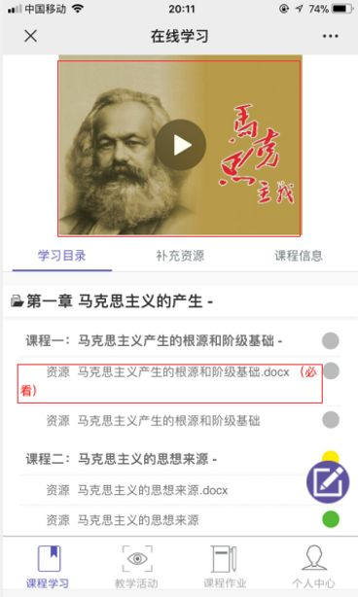

学生点击在线学习，首页显示该学生的本学期课程、主持教师姓名、学习进度、任务数量、课程搜索等信息。
点击“学习”按钮，可以进入课程的资源详细页面。
系统为学生标示必看内容。
视频支持多终端数据同步和断点续看。

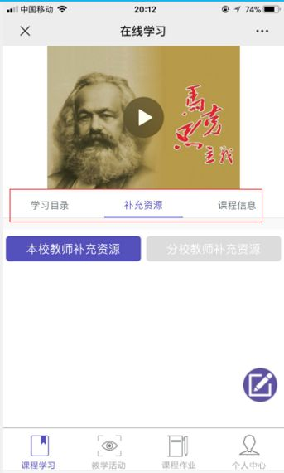

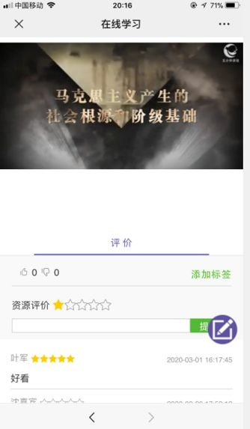

点击具体资源，学生可以进行评价。

04任务提醒

学生进入在线学习，每门课程有任务按钮，点击可以查看需要完成的任务数量，课程下方会显示最紧急的任务。其中最紧急的任务是指距离截止时间最为短的一个。
点击任务，可以跳转至课程的任务页面。

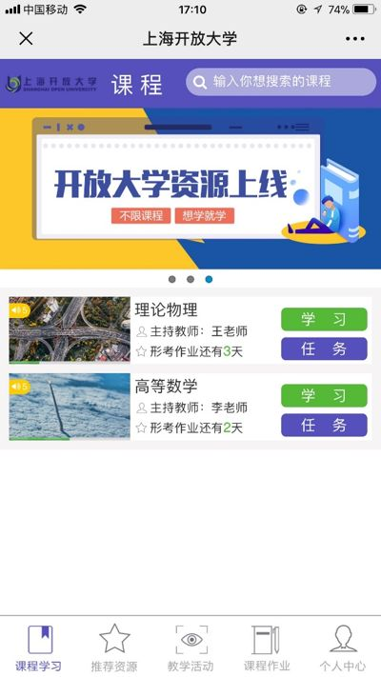

05参加教学活动

课程活动分为四种类型，分别是实时BBS、微信群聊、直播、智慧课堂。均可点击进入相关页。

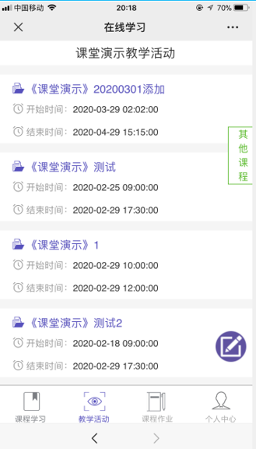

06做作业

课程作业包括在线练习（不计分）、网上记分作业、阶段性测验、书面作业、课程实践、小组活动六个部分。其中书面作业、课程实践、小组活动请到PC端完成。点击之后，展示的页面是该作业历次作答的情况（包括完成时间、时长分数）和去作答的按钮。点击信息可以查看作答的信息。右边可以切换课程。

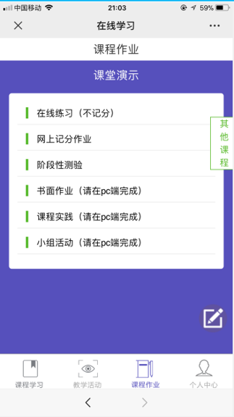

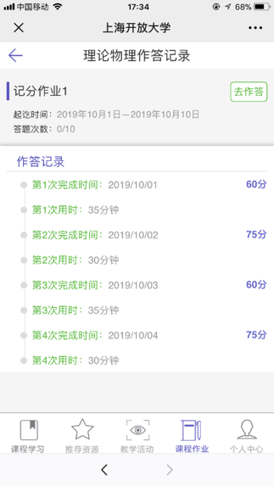

07查成绩

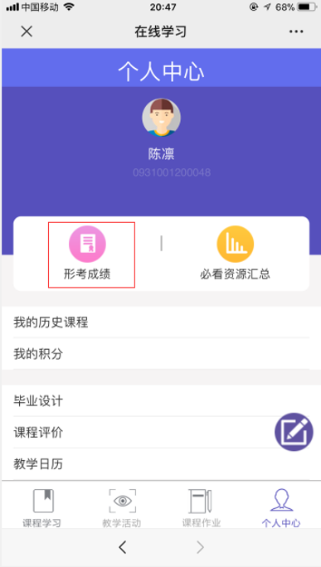

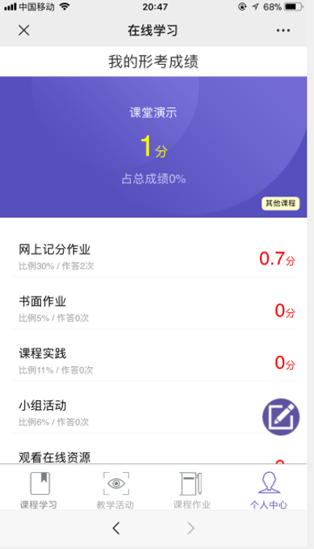

08找客服

